ПРОДУКТИВНЕ НАВЧАННЯ НА УРОКАХ ТЕОРЕТИЧНОГО НАВЧАННЯ

ЯК ШЛЯХ ФОРМУВАННЯ КОМПЕТЕНТНОСТЕЙ ЗДОБУВАЧА ОСВІТИ

Павленко Марина Сергіївна,
викладач, майстер виробничого навчання

Модернізації зміни в суспільстві спричиняють істотні зрушення у вимогах ринку праці до компетентності випускників закладів професійної освіти: вони мають володіти новими навчальними та інноваційними компетентностями, вміннями працювати з великими обсягами даних, досягнути високого рівня інформаційної культури, бути вмотивованими й мати розвинені здатності до професійного саморозвитку. Головною функцією сучасної професійної освіти стає створення такого освітнього середовища, яке дасть можливість кожному учневі отримати інформацію в тому обсязі й формі, що необхідні йому для самовдосконалення і самонавчання.
Саме принцип продуктивності дає освіті бути особисто орієнтованою, ініціює зростання й індивідуальний розвиток учнів, міжособистісний розвиток і взаємодію, самовизначення і самореалізацію.
У системі продуктивного навчання здійснюється якісне оцінювання індивідуального освітнього процесу, що фіксує особисте просування кожного учня відповідно до персональних завдань і якості продукту. При оцінюванні акцент робиться на умінні використовувати знання, інформацію в різних видах діяльності. У зв’язку з цим актуальними є методи, що оцінюють уміння і здатність учня використовувати одержані знання в реальній дійсності.
Використання особистого досвіду з користю для інших, аналіз досягнутих результатів, вибір форм і місця діяльності, відповідальність за свій вибір перед собою та іншими, мотивація до творчої інноваційної діяльності – все це є результатом запровадження продуктивного навчання.
Процес навчання не автоматичне вкладання навчального матеріалу в голову учня. Він потребує напруженої розумової роботи дитини і її власної активної та продуктивної участі в цьому процесі.
Як освітній процес продуктивне навчання реалізується в рамках індивідуального шляху, що являє собою послідовність кроків, де кожний крок має певний результат, оскільки є продуктивно орієнтованою діяльністю в реальних життєвих ситуаціях .
Шість кроків до продуктивного викладання:
1. Оптимальні умови.
- Організація навчального простору.
- Позитивний настрій викладача й учня.
- Загострення, фіксація й зосередження уваги.
- Мета і результат: навіщо воно мені знадобиться?
- Уявлення власних завдань.
- Сприймання помилок як зворотна реакція.
- Підготування плакатів як периферійних стимулів.
2. Правильне подання.
- Відображення узагальненої картини, зокрема завдяки дослідженням конкретних ситуацій.
- Використання всіх навчальних стилів та центрів компетентностей.
- Складання асоціативної схеми, її уявлення.
3. Зважене обміркування.
- Творче мислення.
- Критичне мислення – концептуальне, аналітичне, рефлективне.
- Творче вирішення проблеми.
- Техніка стійкого запам’ятовування для збереження інформації.
- Аналіз власного стилю мислення.
4. Активізація збереженої інформації.
- Використання знань на практиці.
- Ділові ігри, дискусії для різних стилів навчання осіб із різним типом компетентності.
5. Застосування.
- Використання знань та вмінь поза навчальним закладом.
- Виробнича практика.
- Учні в ролі викладачів.
- Поєднання нового з уже відомим.
6. Повторення і оцінювання.
- Усвідомлення того, що знає людина.
- Самооцінка, оцінка однолітків та викладачів.
- Безупинне повторення.
Ознаки продуктивного уроку
- Моніторинг навчального процесу.
- Інформаційно-комунікаційні технології.
- Спрямованість на соціалізацію учнів.
- Компетентнісний підхід.
- Особистісно орієнтовані педагогічні технології.
- Інтерактивні методи навчання.
- Викладач-фасилітатор.
Як викладач бухгалтерського обліку, свої уроки намагаюся проводити так, щоб хоча б один з фрагментів уроку врізався у пам’ять учнів, і вони змогли б його згадати і через тиждень, і через рік, використати отримані знання на практиці та повсякдень.
Все це спонукає мене до пошуку цікавих фактів, ілюстрацій, нових форм і прийомів роботи на уроках.
На уроках бухгалтерського обліку застосовую різні форми навчання:
- масові (лекції, конференції, екскурсії);
- групові (семінари, дидактичні ігри, консультації);
- індивідуальні (проектна робота, консультації).
Надаю перевагу проблемно-діалогічним, ігровим методам навчання.
Структура продуктивного уроку
1. Мотивація
Мета даного етапу – сфокусувати увагу учнів на проблемі й викликати інтерес до обговорюваної теми, мотивувати їх пізнавальну діяльність. Прийомами навчання можуть бути обговорення питання, виконання відповідного завдання за підручником, цитата, коротка історія, розминка тощо. Займає не більш як 5 % часу уроку [2, с.72].
Використання проблемних професійних ситуацій на уроках бухгалтерського обліку сприяє активізації пізнавальної діяльності учнів, формуванню на їх ґрунті професійних навичок і вмінь.
Одним із прикладів застосування в своїй роботі проблемних виробничих ситуацій є практичне заняття з теми «Облік розрахунків з підзвітними особами», на якому змодельовано проблемну ситуацію, що виникла на виробництві:
Відсутність відер на складі;
Одержано телеграму про дводенний семінар керівників господарства та головних бухгалтерів;
Головному бухгалтеру необхідно удосконалити облік на робочих місцях та автоматизацію робочих місць з обліку коштів і розрахунків господарства; Придбання канцтоварів.
Учнівській групі було запропоновано розрахунковим та документальним методом вирішити дані ситуації.
Для формування пізнавального інтересу учнів на уроці «Синтетичний та аналітичний облік основних засобів» я використала відео фрагмент фільму «Службовий роман» (режисер Е. Рязанов). Після перегляду відео, пропоную учням відповісти на наступні питання: який метод бухгалтерського обліку використаний в даному фрагменті фільму? Охарактеризуйте його. На прикладі проведеної перевірки, пропоную учням сфокусувати свою увагу на те, як відображені в сюжеті інвентарні номери основних засобів, призначені для обліку і контролю всіх об’єктів основних засобів.
2. Оголошення, представлення теми та очікуваних результатів.
Мета – забезпечення розуміння учнями їхньої діяльності, тобто того, що вони повинні досягти в результаті уроку і що від них очікує викладач. Часом буває доцільно залучити до визначення очікуваних результатів усіх учасників заняття (5 % часу) [2, с.72].
Фрагмент уроку
На етапі оголошення, представлення теми, використовую вправу «Картинна галерея». Учням потрібно переглянути запропоновані картинки за 1 хвилину і з’ясувати, якою буде тема уроку.
Тема «Синтетичний та аналітичний облік основних засобів» Мету нашого уроку ми сформуємо разом:
Пропоную вам завершити одним словом речення.
Я хочу сьогодні на уроці………………..
Сьогодні ми ставимо собі за мету сформувати поняття синтетичний та аналітичний облік основних засобів, ознайомитись з основними рахунками та методикою складання бухгалтерських проводок з обліку основних засобів, продемонструвати взаємозв'язок синтетичних і аналітичних рахунків, розраховувати виробничі ситуації.
- Надання необхідної інформації
Мета – дати учням достатньо інформації, для того, щоб на її основі виконувати практичні завдання. Це може бути міні-лекція, читання додаткового матеріалу, виконання домашнього завдання. З метою економії часу можлива інформація в письмовому вигляді для попереднього (домашнього) вивчення. Наприклад, деякі уроки побудовані таким чином, що в книзі учня є достатня інформація для виконання завдань: з нею ознайомлюються до початку уроку. На самому уроці викладач може ще раз звернути на неї увагу, особливо на практичні поради, якщо необхідно – прокоментувати терміни або організувати невеличке опитування (10 % часу заняття).
Працюючи в ЗП(ПТ)О, розумію, щоб бути цікавою учням, потрібно завжди вчитися, постійно бути у творчому пошуку. При цьому потрібно поставити себе до рівня учня, його рівня сприйняття. Розкрити матеріал з його допомогою, зробити так, щоб він відчув себе співтворцем уроку. Тому на своїх уроках я використовую доповіді учнів, презентації, складені ними тестові завдання. В процесі вивчення бухгалтерського обліку, залежно від складності тем, при викладенні нової інформації я використовую: відео уроки, фрагменти фільмів, також на допомогу учням є опорні конспекти, робочі зошити, словники бухгалтерських термінів.
- Центральна частина заняття – інтерактивні вправи, методи критичного мислення
Мета – практичне освоєння матеріалу, досягнення поставлених цілей уроку.
Послідовність проведення цього етапу така:
- Інструктування – викладач розповідає учасникам про цілі вправи, про правила, послідовність дій і кількість часу на виконання завдань; запитує, чи все зрозуміло учасникам.
- Об’єднання в групи, розподіл ролей.
- Виконання завдання, під час якого викладач виступає як організатор, помічник, намагаючись надати учасникам максимум можливостей для самостійної роботи і навчання один з одним.
- Презентація результатів, виконання вправи.
Ця частина заняття займає близько 60 % його часу.
Серед форм і методів навчання я перевагу надаю таким, які формують в учня основи критичного мислення, а саме вміння мислити, відповідальність, формування самостійних суджень. Цьому сприяє використання інтерактивних методів і прийомів навчання.
Завдання 1. Продовжити логічний ряд Завдання 2. Порушена послідовність
Пропонується відтворити послідовність із запропонованих частин Алгоритм складання бухгалтерських проводок:
а) за таблицею «Структура рахунків» визначити, який рахунок дебетується, а
який кредитується;
б) визначити рахунки, які беруть участь в господарській операції;
в) встановити зміст господарської операції;
г) встановити на якому рахунку відбувається збільшення або зменшення;
д) визначити відношення рахунка до балансу (активний рахунок чи пасивний);
е) записати бухгалтерську проводку у вигляді Дт рахунка – Кт рахунка = сума Завдання 3.
Використовуючи метод «Кубування» необхідно дати відповідь на запитання Завдання 4.

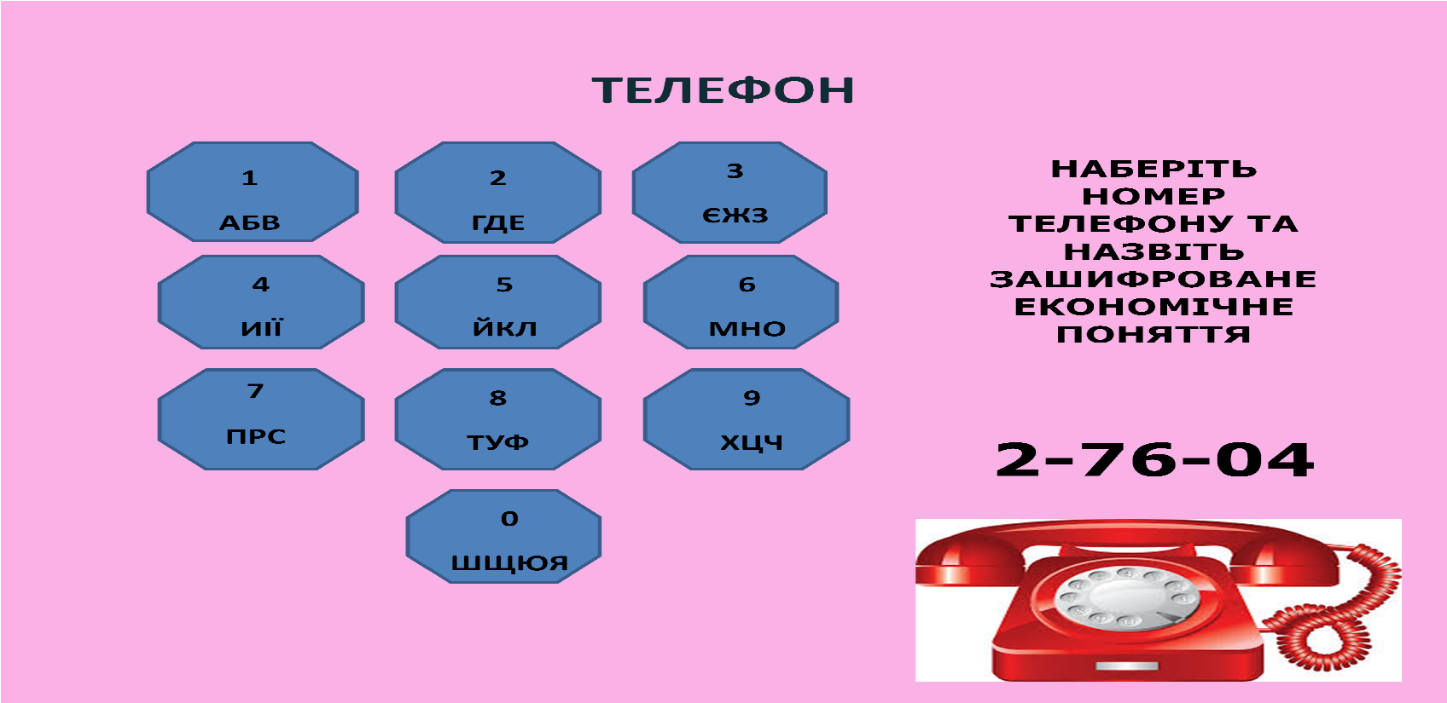
Завдання 5.
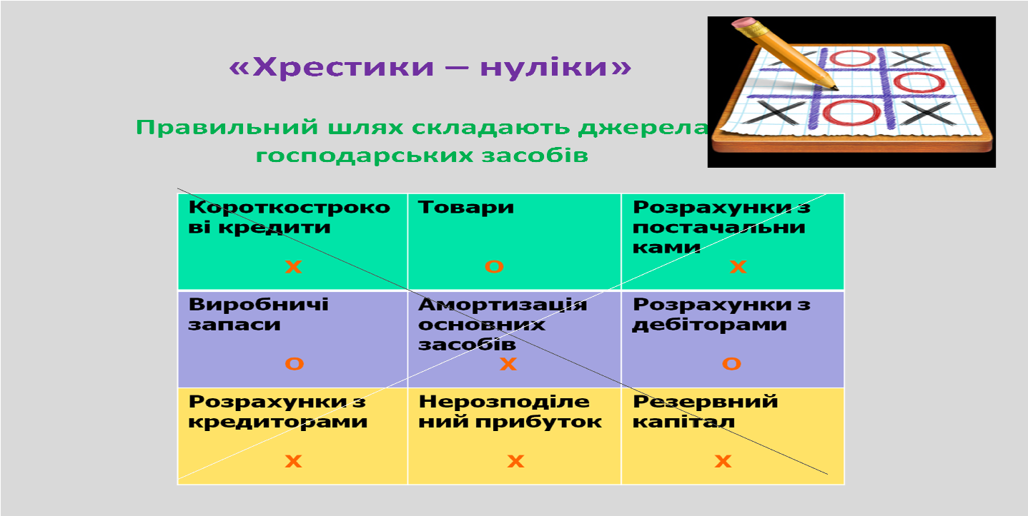

Завдання 6.

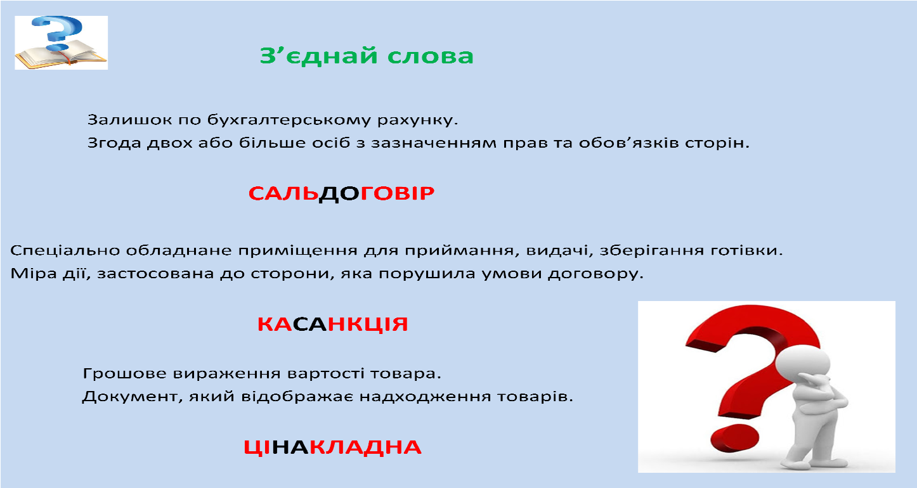
З метою максимального наближення учнів до реальної роботи бухгалтера, провела ділову гру з теми: «Облік необоротних активів».
Учнів групи об`єднала в 4 групи (відділи), кожна з яких мала назву та завдання. З найсильніших учнів двоє виступили в ролі експертів і надавали допомогу відділам, забираючи за це відповідні бали, а двоє – в ролі головного бухгалтера і директора. Вони збирали виконані завдання відділів, групували, перевіряли та оформлювали у відповідні документи. Дух змагання та відповідальність за правильність кінцевого результату, почуття колективізму – все це активізувало учнів, сприяло розвитку ділових якостей та професійної компетентності. Така форма роботи дуже сподобалось учням.
У своїй роботі приділяю багато часу організації контролю знань навчальних досягнень учнів. Його здійснюю різноманітними способами. Залежно від обсягу та важливості матеріалу, це можуть бути: ділова гра, брейн-ринг, гра «Що? Де? Коли?», урок-аукціон, «бухгалтерський турнір», «лабіринт бухгалтерських знань», багатоступеневе проблемне заняття, конференція, дискусія тощо.
Щоб підтримати в учнів інтерес і любов до професії, приділяю велику увагу позакласній роботі з предмета, проводжу цікаві зустрічі з представниками фінансових установ. У рамках заходів до Всеукраїнського тижня фінансової грамотності, був проведений цікавий захід «День заощаджень», на якому була присутня керівник Снігурівського відділення ПриватБанку Москаленко Лариса Вікторівна. Учні відповідали на питання викладача та представника банку, виконували цікаві завдання.
Мета цього заходу – закласти базові навички ефективного управління власними фінансами та здійснення заощаджень. Також ми взяли участь у Всеукраїнському конкурсі на краще відео на тему «Заощаджуй».

Підбиття підсумків, оцінювання результатів уроку
Мета – усвідомлення того, що було зроблено на уроці, чи досягнуто поставлених цілей, як можна застосувати отримане на уроці в майбутньому. Підбиття підсумків бажано проводити у формі питань: що нового дізналися? яких навичок набули? наскільки це може бути корисно в житті? Крім того, можна задавати питання із проведення самого уроку: що було найбільш вдале, що ще сподобалося, що слід змінити в майбутньому. Важливо, щоб самі учні змогли сформулювати відповіді на всі питання. Для опрацювання результатів бажано лишити до 20 % часу уроку.
Оцінювання навчальних досягнень учнів має велике значення. Як правило, педагог відводить особливий час для оцінювання якості засвоєння інформації, даючи контрольні роботи, проводячи контрольні вправи, або пропонує спеціальне домашнє завдання, що підлягає оцінюванню (складання документа, написання доповіді, повідомлення, стислий виступ в малій групі тощо).
- Викладач: Зараз, кожен учень записує на папері, які з тих знань, умінь, що отримали на уроці, ви візьмете із собою для використання в житті.
Сьогодні на уроці мені здалося важливим………… Я зрозумів, що………………………………………..
Головне завдання уроку……………………………..
Урок примусив замислитись………………………..
- Викладач: Хочу подякувати всім, хто приймав активну участь в проведенні сьогоднішнього уроку. Зараз прошу вас самостійно визначити наскільки сподобався вам урок, наскільки зрозуміла вам сьогоднішня тема уроку.
На дошці розміщені такі слова:
- Було цікаво. Я все зрозумів.
- Мені дещо не зрозуміло, я почитаю конспект, підручник.
- Мені зовсім нічого не зрозуміло, я прийду на бесіду до викладача.
Кожен із зазначених мною підходів формування продуктивного уроку не вичерпує проблеми життєвої і професійної компетентності учня освітнього закладу повністю, всі ці підходи знаходяться у взаємозв’язку один з одним і взаємодоповнюють один одного.
Останнім часом деякі викладачі не задоволені якістю загальноосвітньої підготовки учнів, їх слабкими знаннями. Викладачі часом відчувають сумніви щодо вибору стратегії педагогічної діяльності, коливаючись між традиційними і проблемними методами навчання. Тому вони, вважаючи що уроки, як форма навчання не завжди стимулюють пізнавальну діяльність учнів, починають використовувати нові, нетрадиційні форми навчання.
Таким чином, дійшла висновку, що навіть бухгалтерський облік, можна донести до учня зовсім з іншим характером. Завжди можна зробити так, щоб учень зацікавився у вивченні певного предмета і вивчав його з захопленням. Це і є основною задачею кожного викладача, котрий хоче прищепити учням любов до знань і вміння використовувати ці знання в своїй майбутній професії. Ці знання людина пронесе з собою протягом всього життя.

СПИСОК ВИКОРИСТАНОЇ ЛІТЕРАТУРИ:

- Інформаційно-освітнє середовище професійно-технічних навчальних закладів:
посібник / Карташова Л. А., Юрженко В. В. За наук. Ред.. Лузана П.Г. – Київ: ІПТО НАПН, 2017. – 124 с.
- Сиротенко Г. О. Сучасний урок: інтерактивні технології навчання. – Х.: Видав. гр. «Основа», 2003. – 77 с.
- Парахіна С. В. Продуктивне навчання – особливий вид діяльності / С. В. Парахіна // Науково-методичний журнал Завучу. Усе для роботи. – 2011. - № 1314. – 64 с.
- Кремень Т. М. Продуктивне навчання – сучасна педагогічна технологія пізнавальної діяльності учнів [Електронний ресурс] – 2015. – Режим доступу: http://osvita.ua/school/lessons_summary/edu_technology/49121/.
- Святченко І. Самоосвіта як підвищення компетентності педагога
[Електронний ресурс] – 2010. – Режим доступу: http://osvita.ua/school/method/7151/.

